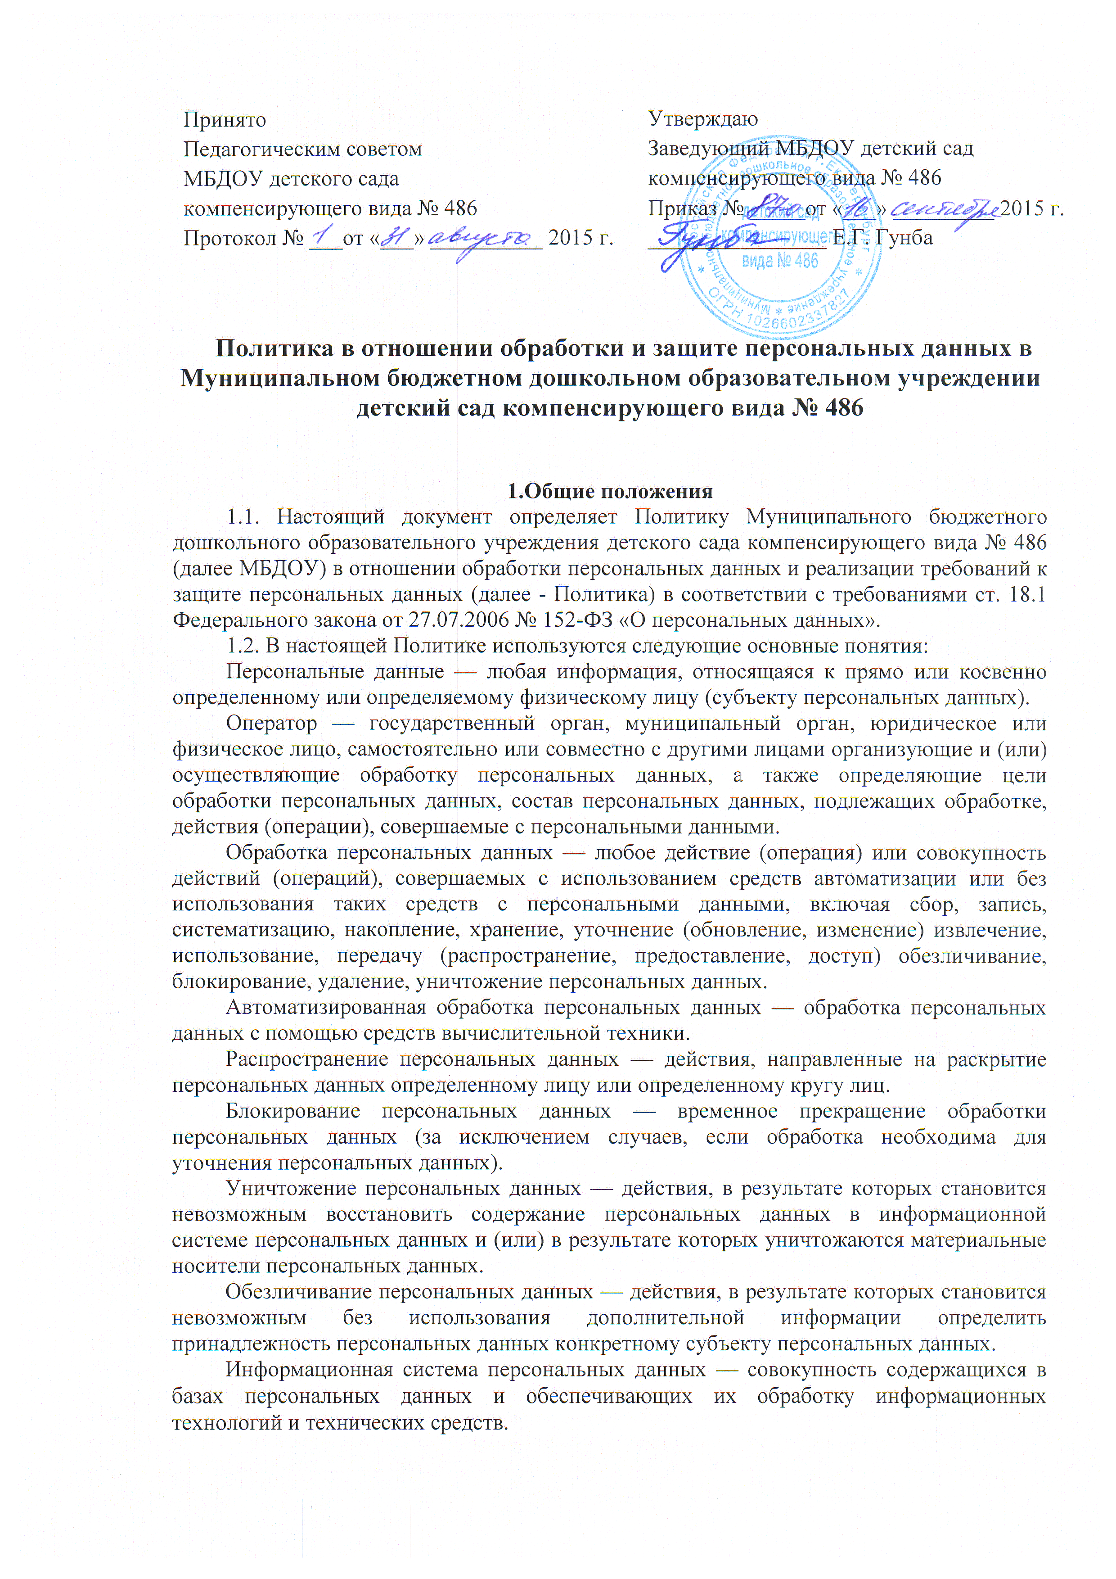

2. Принципы обработки персональных данных в ДОУ
2.1. Обработка персональных данных осуществляется на законной и справедливой основе;
2.2. Обработка персональных данных ограничивается достижением конкретных, заранее определённых и законных целей. Не допускается обработка персональных данных, несовместимая с целями сбора персональных данных;
2.3. Не допускается объединение баз данных, содержащих персональные данные, обработка которых осуществляется в целях, несовместимых между собой;
2.4. Обработке подлежат только персональные данные, которые отвечают целям их обработки;
2.5. Содержание и объем обрабатываемых персональных данных соответствуют заявленным целям обработки и не являются избыточными по отношению к заявленным целям их обработки;
2.6. При обработке персональных данных обеспечивается точность персональных данных, их достаточность, а в необходимых случаях и актуальность по отношению к целям обработки персональных данных. Принимаются необходимые меры по удалению или уточнению неполных, или неточных данных;
2.7. Хранение персональных данных осуществляется в форме, позволяющей определить субъекта персональных данных, не дольше, чем этого требуют цели обработки персональных данных. Обрабатываемые персональные данные по достижении целей обработки или в случае утраты необходимости в достижении этих целей, если иное не предусмотрено федеральным законом, подлежат уничтожению либо обезличиванию.

3. Правовые основания обработки и защиты персональных данных
Политика ДОУ определяет систему взглядов на проблему обеспечения безопасности персональных данных и представляет собой систематизированное изложение целей и задач защиты, как одно или несколько правил, процедур, практических приемов и руководящих принципов в области информационной безопасности, которыми руководствуется учреждение в своей деятельности, а также основных принципов построения, организационных, технологических и процедурных аспектов обеспечения безопасности персональных данных.
Законодательной основной настоящей Политики являются Конституция Российской Федерации, Федеральный закон от 27.07.2006г. № 152-ФЗ «О персональных данных», и другие нормативные документы действующего законодательства Российской Федерации.

4. Цели обработки персональных данных.
Обработка персональных данных в ДОУ осуществляется в целях, непосредственно связанных с деятельностью образовательной организации, в частности для:
• предоставления образовательных услуг;
• проведения олимпиад, конкурсов, мероприятий, консультационных семинаров; направление сотрудников на обучение; направление работ сотрудников (учащихся) на конкурсы;
• ведение личных дел, журналов учета, кружков, секций, другое;
• организации медицинских и профилактических осмотров;
• заполнение информационных баз данных для проведения различного вида мониторинга.

5. Субъекты и состав персональных данных.
5.1 Субъекты персональных данных (физические лица): работники ДОУ, воспитанники и родители (законные представители)
5.2. Оператор осуществляет обработку следующие категории персональных данных:
• работников ДОУ: фамилия, имя, отчество, год, месяц, дата рождения, место рождения, адрес, телефон, семейное положение, социальное положение, образование, профессия, доходы, ИНН, номер страхового свидетельства государственного пенсионного страхования, номер полиса обязательного медицинского страхования, сведения о документах, удостоверяющих личность, фотография флюорография; пол, личная подпись; номер личного дела, номер индивидуального счета в банке; воинский учет; судимость; данные документа о заключении или расторжении брака; знание иностранных языков; данные документа об образовании, квалификации, наличии специальных знаний; место работы, должность, аттестация, профессиональная переподготовка; награды, почетные звания, ученая степень; иждивенцы; код доступа к электронным документам; иные персональные данные, при определении объема и содержания которых работодатель руководствуется законодательством РФ.
• воспитанников ДОУ: фамилия, имя, отчество; год, месяц, дата и место рождения; социальное и имущественное положение; образование; адрес; состояние здоровья; антропометрические данные; фотография; номер телефона; воинский учет; паспортные данные; данные свидетельства о рождении, пол, личная подпись, номер личного дела, номер формуляра читателя, место учебы, посещаемость, успеваемость.
• родители (законные представители): фамилия, имя, отчество; паспортные данные; семейное, социальное и имущественное положение, адрес; номер телефона; место работы, должность, код доступа к электронным документам, личная подпись.

6. Обработка и защита персональных данных
6.1 Обработка персональных данных осуществляется ДОУ с использованием средств автоматизации, а также без использования таких средств (на бумажном носителе информации).
6.2 Оператор не предоставляет и не раскрывает сведения, содержащие персональные данные субъектов, третьей стороне без письменного согласия субъекта персональных данных, за исключением случаев, когда это необходимо в целях предупреждения угрозы жизни и здоровью, а также в случаях, установленных федеральными законами.
6.3 По мотивированному запросу исключительно для выполнения возложенных законодательством функций и полномочий персональные данные субъекта персональных без его согласия могут быть переданы:
- в судебные органы в связи с осуществлением правосудия;
- в органы федеральной службы безопасности;
- в органы прокуратуры; - в органы полиции;
- в иные органы и организации в случаях, установленных нормативными правовыми актами, обязательными для исполнения.
6.4 Сроки хранения носителей персональных данных определены номенклатурой ДОУ. Порядок уничтожения носителей персональных данных установлен Инструкцией по делопроизводству.

7. Конфиденциальность персональных данных.
7.1 Информация, относящаяся к персональным данным, ставшая известной в связи с реализацией трудовых отношений является конфиденциальной информацией и охраняется законом.
7.2 Лица, получающие персональные данные субъектов, обязаны соблюдать режим секретности (конфиденциальности).

8. Права субъектов персональных данных.
8.1 Субъект персональных данных имеет право на получение информации, касающейся обработки его персональных данных, в том числе содержащей:
8.1.1 подтверждение факта обработки персональных данных Оператором;
8.1.2 правовые основания и цели обработки персональных данных;
8.1.3 цели и применяемые Оператором способы обработки персональных данных;
8.1.4 наименование и место нахождения Оператора, сведения о лицах (за исключением сотрудников/работников Оператора), которые имеют доступ к персональным данным или которым могут быть раскрыты персональные данные на основании договора с Оператором или на основании федерального закона;
8.1.5 обрабатываемые персональные данные, относящиеся к соответствующему субъекту персональных данных, источник их получения, если иной порядок представления таких данных не предусмотрен федеральным законом;
8.1.6 сроки обработки персональных данных, в том числе сроки их хранения;
8.1.7 порядок осуществления субъектом персональных данных прав, предусмотренных Федеральным законом «О персональных данных»;
8.1.8 наименование или фамилию, имя, отчество и адрес лица, осуществляющего обработку персональных данных по поручению Оператора, если обработка поручена или будет поручена такому лицу;
8.1.9 иные сведения, предусмотренные Федеральным законом «О персональных данных» или другими федеральными законами.
8.2 Субъект персональных данных вправе требовать от Оператора уточнения его персональных данных, их блокирования или уничтожения в случае, если персональные данные являются неполными, устаревшими, неточными, незаконно полученными или не являются необходимыми для заявленной цели обработки, а также принимать предусмотренные законом меры по защите своих прав.
8.3 Если субъект персональных данных считает, что Оператор осуществляет обработку его персональных данных с нарушением требований Федерального закона «О персональных данных» или иным образом нарушает его права и свободы, субъект персональных данных вправе обжаловать действия или бездействие Оператора в вышестоящий орган по защите прав субъектов персональных данных.
8.4 Субъект персональных данных имеет право на защиту своих прав и законных интересов, в том числе на возмещение убытков и (или) компенсацию морального вреда в судебном порядке.

9. Меры, направленные на обеспечение выполнения ДОУ обязанностей, предусмотренных ст. ст. 18.1, 19 Федерального закона № 152-ФЗ «О персональных данных».
9.1 Назначен ответственный за организацию обработки персональных данных в ДОУ.
9.2 Приказом директора гимназии утверждено Положение об обработке персональных данных в МБДОУ № 486, а также определяющие для каждой цели обработки персональных данных содержание обрабатываемых персональных данных, категории субъектов, персональные данные которых обрабатываются, сроки их обработки и хранения, порядок уничтожения при достижении целей обработки или при наступлении иных законных оснований;
9.3 Применяются предусмотренные соответствующими нормативными правовыми актами правовые, организационные и технические меры по обеспечению безопасности персональных данных при их обработке в информационных системах персональных данных.
9.4 Работники, воспитанники и родители (законные представители) должны быть ознакомлены под расписку с документами ДОУ, устанавливающими порядок обработки персональных данных, а также осведомлены об их правах и обязанностях в этой области, с положениями законодательства Российской Федерации о персональных данных (в том числе с требованиями к защите персональных данных), локальными актами по вопросам обработки персональных данных.
9.5 ДОУ несёт ответственность за нарушение обязательств по обеспечению безопасности и конфиденциальности персональных данных при их обработке в соответствии с законодательством Российской Федерации.
9.6 Муниципальное бюджетное дошкольное образовательное учреждение детский сад компенсирующего вида № 486 включено в Реестр операторов персональных данных, регистрационный № 66-16-001733 от 21.01.2016.

